CHỦ ĐỀ A. MÁY TÍNH VÀ EM

BÀI 1: MÁY TÍNH CÓ THỂ GIÚP EM LÀM NHỮNG VIỆC GÌ?
(12 CÂU)

1. NHẬN BIẾT (4 CÂU)
Câu 1: Quan sát Hình 1, trao đổi với bạn và cho biết em có thể sử dụng máy tính để làm những việc gì.
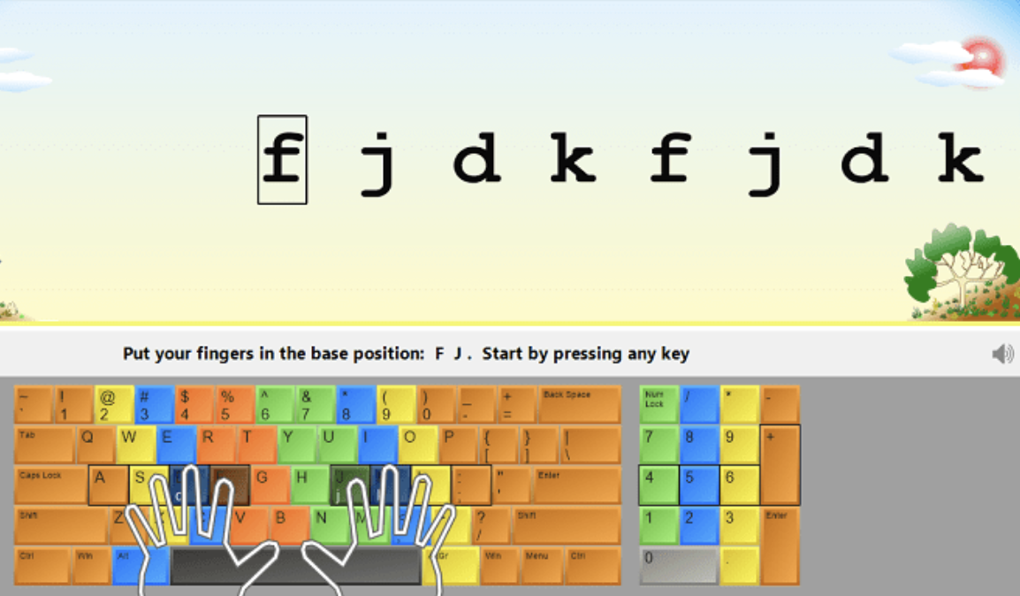  Hình 1a. RapidTyping | 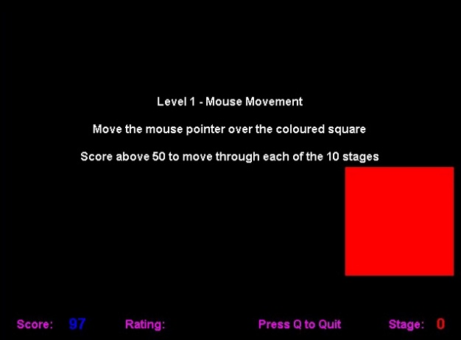  Hình 1b. Basic Mouse Skills
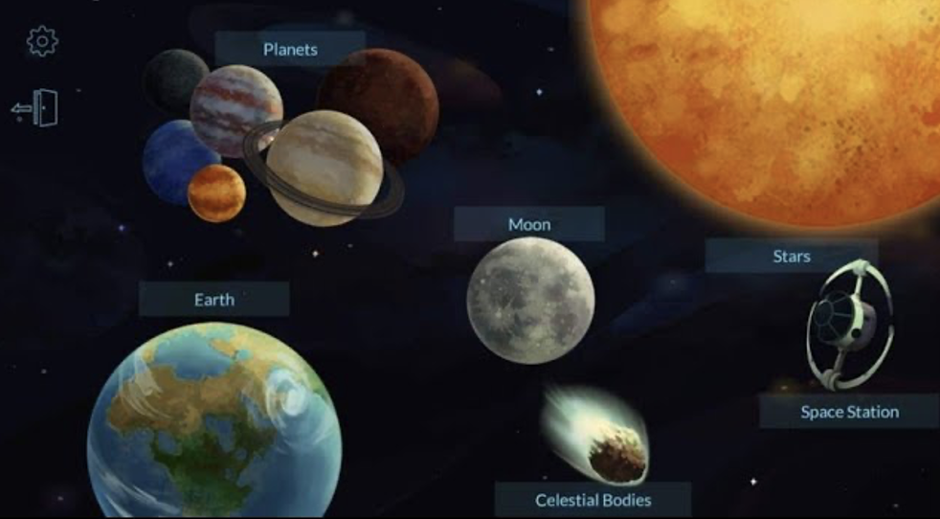  Hình 1c. Solar System | 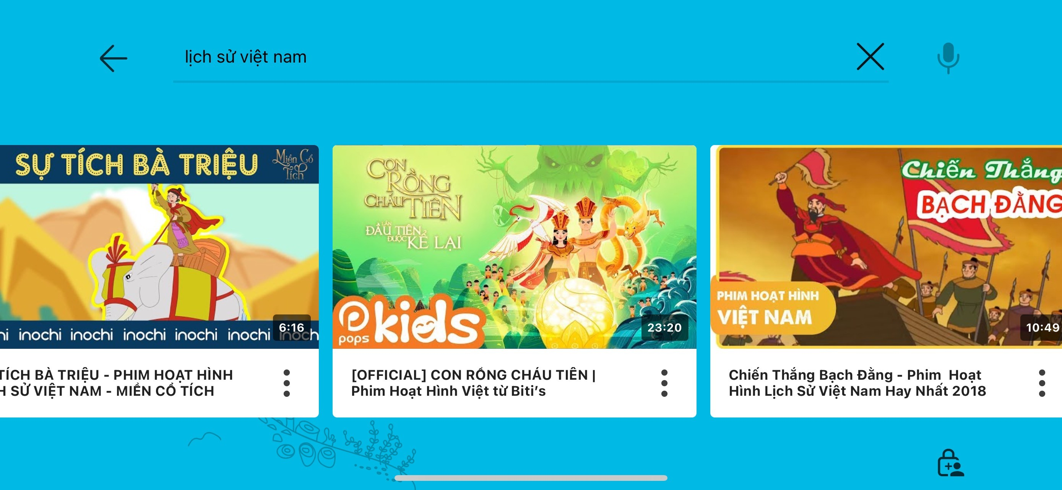  Hình 1d. youtubekids.com
Trả lời:
- Hình 1a: Luyện tập gõ bàn phím đúng cách.
- Hình 1b: Sử dụng chuột.
- Hình 1c: Khám phá Hệ Mặt Trời.
- Hình 1d: Xem video để tìm hiểu về lịch sử, văn hoá Việt Nam.

Câu 2: Nêu những sản phẩm số em có thể tạo ra nhờ máy tính.
Trả lời:
Những sản phẩm số em có thể tạo ra nhờ máy tính:
- Văn bản được soạn thảo bằng phần mềm Word.
- Bài trình chiếu được tạo bằng phần mềm PowerPoint.
- Chương trình kể câu chuyện, điều khiển nhân vật di chuyển trên sân khấu theo ý tưởng của bản thân được tạo bởi phần mềm Scratch.
- Những bản nhạc, hình ảnh, phim hoạt hình được tạo từ máy tính.
…

Câu 3: Em hãy nêu một số phần mềm, trang web giúp em học tập.
Trả lời:
Một số phần mềm, trang web giúp em học tập:
- Phần mềm Solar System giúp em tìm hiểu về Hệ Mặt Trời và các hành tinh trong Hệ Mặt Trời.
- Google Translate giúp em dịch những tử tiếng Anh mà em chưa biết.
- Phần mềm soạn thảo văn bản Microsoft Word giúp em làm bài tập.
- Phần mềm trình chiếu Microsoft PowerPoint giúp em tạo bài trình chiếu.
- Phần mềm Duolingo, ELSA giúp em học tiếng Anh.
- Em có thể tìm kiếm thông tin bằng máy tìm kiếm google.com.
- Em có thể tham gia thi giải toán trên mạng thông qua trang web https://www.violympic.vn/.
…

Câu 4: Em hãy nêu một số phần mềm, trang web giúp em giải trí.
Trả lời:
Một số phần mềm, trang web giúp em giải trí:
- Trang web xem video: https://www.youtubekids.com/.
- Trang web đọc truyện cổ tích: https://truyencotich.vn/.
- Trang web nghe nhạc: https://zingmp3.vn/.
- Trang web xem video: https://kids.pops.vn/.
- Trang web chơi cờ vua online: https://www.chess.com/.
…

2. THÔNG HIỂU (5 CÂU)
Câu 1: Một bạn cho rằng máy tính có thể giúp học sinh học tập, rèn luyện, mở rộng kiến thức, kĩ năng. Em có đồng ý với ý kiến của bạn hay không? Tại sao?
Trả lời:
Em đồng ý với ý kiến của bạn. Vì hiện nay có rất nhiều phần mềm học tập giúp em có thể học tập, rèn luyện kiến thức, kĩ năng các môn học trong nhà trường (ví dụ như phần mềm học tập môn Toán, Tiếng Anh, …) hay tìm hiểu thêm về các môn thể thao, nghệ thuật, kĩ năng sống, … Ngoài ra, em còn có thể tham gia các khoá học trực tuyến bằng các phần mềm như Zoom, Google Meet, Microsoft Teams.

Câu 2: Nêu ví dụ cho thấy máy tính có thể giúp em tìm, chia sẻ, trao đổi thông tin.
Trả lời:
- Máy tìm kiếm Google giúp em tìm thông tin trên Internet.
- Ứng dụng Zalo, Messenger Kids giúp em chia sẻ, trao đổi thông tin với bạn bè, người thân để hỗ trợ, giúp đỡ nhau trong học tập, cuộc sống.

Câu 3: Nêu ví dụ cho thấy, nhờ máy tính, em có thể hợp tác với bạn bè để thực hiện nhiệm vụ chung.
Trả lời:
- Khi thực hiện bài tập nhóm, em có thể thảo luận, trao đổi thông tin, hợp tác với bạn bè mọi lúc mọi nơi bằng các phần mềm như Zoom, Google Meet, Microsoft Teams, Zalo, Messenger Kids.
- Sử dụng Word, PowerPoint làm bài tập có thể chia nhau ra làm các phần rồi ghép lại.
…

Câu 4: Hãy nêu những hoạt động giải trí em có thể thực hiện trên máy tính.
Trả lời:
Những hoạt động giải trí em có thể thực hiện trên máy tính:
- Chơi trò chơi.
- Xem phim, video.
- Nghe nhạc.
- Đọc truyện, sách, báo.
- Cập nhật tin tức.
- Giao lưu với bạn bè trên Internet.
- Gọi điện video với người thân ở xa.
…

Câu 5: Máy tính có thể giúp em làm những việc gì? Nêu ví dụ minh hoạ.
Trả lời:
- Máy tính giúp em học tập.
Ví dụ: Phần mềm Solar System giúp em tìm hiểu về Hệ Mặt Trời và các hành tinh trong Hệ Mặt Trời.
- Máy tính giúp tạo sản phẩm số.
Ví dụ: Phần mềm PowerPoint, Word giúp em tạo bài trình chiếu, văn bản theo ý muốn.
- Máy tính giúp tìm thông tin.
Ví dụ: Máy tìm kiếm Google giúp em tìm thông tin trên Internet.
- Máy tính giúp trao đổi thông tin.
Ví dụ: Ứng dụng Zalo, Messenger Kids giúp em chia sẻ, trao đổi thông tin với bạn bè, người thân để hỗ trợ, giúp đỡ nhau trong học tập, cuộc sống.
- Máy tính là công cụ giúp em giải trí.
Ví dụ: Em có thể nghe nhạc, xem phim hoạt hình bằng phần mềm YouTube Kids.

3. VẬN DỤNG (2 CÂU)
Câu 1: Có ý kiến cho rằng: Máy tính là công cụ đa năng, có thể giúp con người làm được nhiều việc nên cần thiết phải biết sử dụng máy tính một cách thành thạo. Em có đồng ý với ý kiến này không? Tại sao?
Trả lời:
Em đồng ý với ý kiến này vì việc sử dụng thành thạo máy tính sẽ giúp em tận dụng tốt các tính năng và lợi ích của máy tính trong học tập; tìm kiếm, chia sẻ, trao đổi thông tin và giải trí.

Câu 2: Trao đổi với bạn để nêu một việc mà em chưa làm được nhưng bạn đã làm được nhờ máy tính. Cho biết em cần học hỏi thêm điều gì để làm được như bạn.
Trả lời: (Tham khảo)
- Một việc mà em chưa làm được nhưng bạn đã làm được nhờ máy tính: trang trí tấm thiệp sinh nhật bằng phần mềm thiết kế Canva.
- Em cần tìm hiểu và học cách sử dụng phần mềm Canva để thực hiện được việc thiết kế một sản phẩm số giống như bạn.

4. VẬN DỤNG CAO (1 CÂU)
Câu 1: Bàn phím là thiết bị được sử dụng thường xuyên khi làm việc với máy tính. Gõ bàn phím thành thạo, đúng cách giúp tăng hiệu quả thực hiện công việc, tốt cho sức khoẻ và hạn chế gây hỏng thiết bị. Vậy theo em, việc gõ bàn phím đúng cách mang lại những lợi ích gì?
Trả lời:
Lợi ích của việc gõ bàn phím đúng cách:
- Gõ nhanh, chính xác hơn, từ đó tăng hiệu quả làm việc với máy tính.
- Gõ không cần nhìn bàn phím giúp em có thể tập trung quan sát màn hình để giải quyết công việc chính.
- Tránh những tác hại do gõ không đúng cách gây ra cho sức khoẻ như đau, mỏi ngón tay, cổ tay, …
- Hạn chế hỏng phím, kẹt phím.

